MAILING LIST menggunakan “MAILMAN”

- Lihat Praktikum Sebelumnya pastikan mailserver anda sudah jalan dan bisa saling berkirim email diantara anggota.

- Install mailman

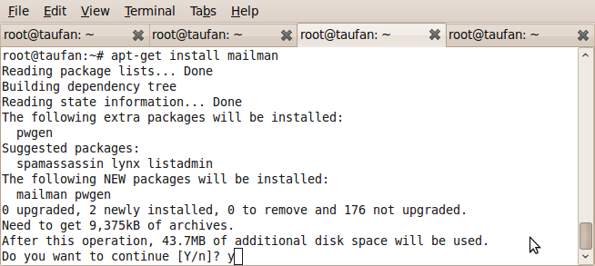

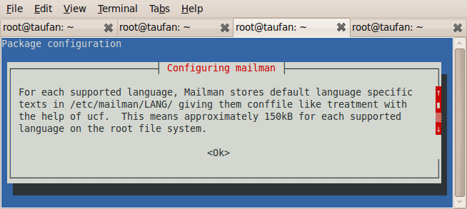

Nanti akan diminta untuk memasukkan domain email yang dipakai misal jika kita menggunakan domain mail.jarkom.com ketikkan mail.jarkom.com

- Setting mailman di /etc/mailman/mm_cfg.py
Pastikan domain yang dipakai sesuai

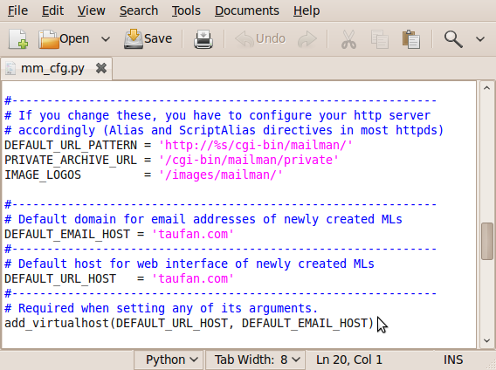

4. Jalankan Perintah ini di terminal

postconf -e 'relay_domains = taufan.com'
postconf -e 'mailman_destination_recipient_limit = 1'

5. edit etc/postfix/master.cf pastikan ada bari berikut :
mailman unix - n n - - pipe flags=FR user=list argv=/usr/lib/mailman/bin/postfix-to-mailman.py ${nexthop} ${user}

- Restart postfix dengan perintah berikut ini
/etc/init.d/postfix restart

- Add user adminmailman sebagai administrator mailing list

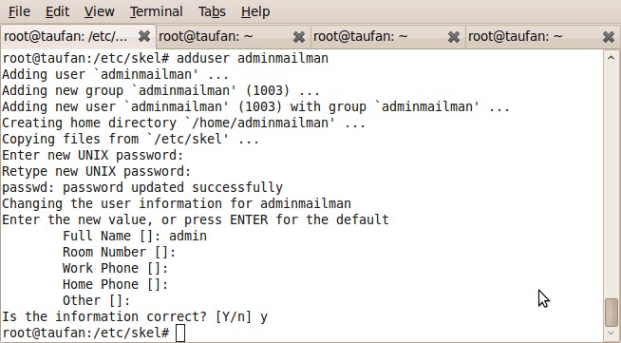

- Newlist mailman dengan user adminmailman
Buat milist baru dengan perintah berikut
newlist --urlhost=nama_email --emailhost= nama_email mailman

mailman menunjukkan nama milist baru yang akan dibentuk atau bisa juga menggunakan cara sbb :
Misal membuat mailing list baru lagi dengan nama milisbaru dengan user adminmailman

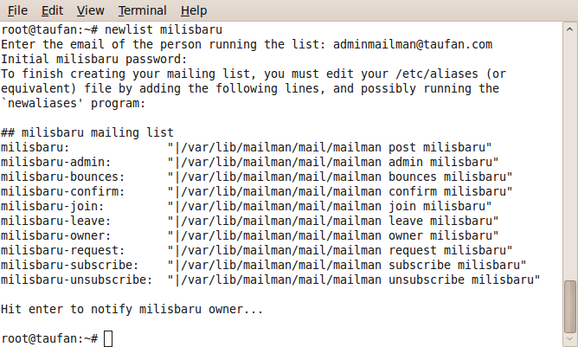

- Edit aliases
Edit aliases di /etc/aliases tambahan baris sesuai dengan keluaran command newlist diatas

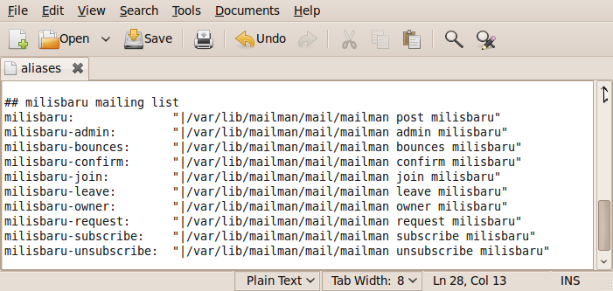

- Newaliases dan restart mailman
Masukkan perintah newaliases untuk mengkormasi bahwa ada milis baru dibuat. Lalu restart mailman dengan cara # /etc/init.d/mailman restart
Dan juga restart postfix

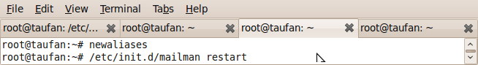

- Cek email dari user adminmailman@taufan.com yang sebelumnya dimasukkan sebagai pemilik / admin dari milis 'milisbaru'

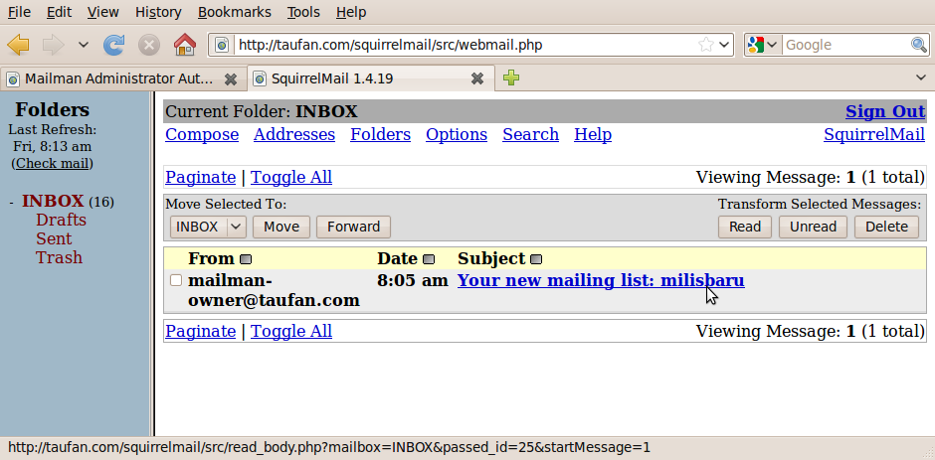

mailman akan mengirimkan email pemberitahuan pada user admin milisbaru yang dibuat tadi. Dari email ini akan diberitahukan halaman untuk konfigurasi milis yang ia buat. Berikut capture isi dari email diatas :

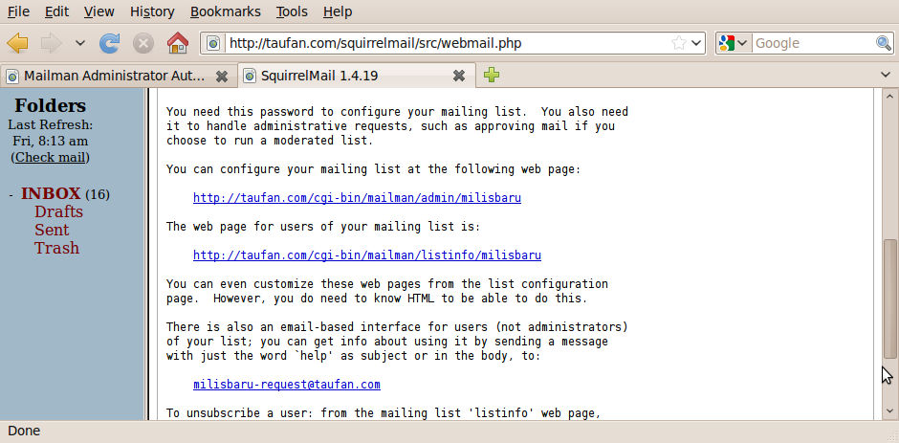

buka link yang disediakan diatas, lalu akan masuk ke dalam halaman administrator milis yang tadi dibuat.

- Login administrasi milisku

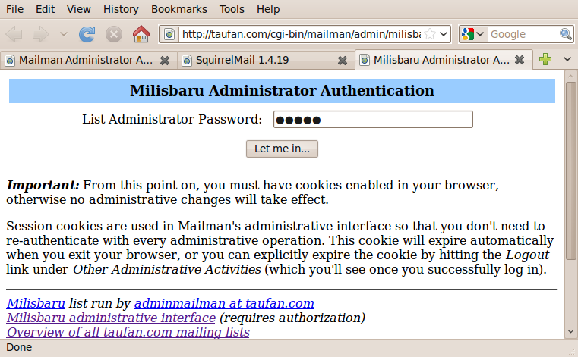

Masukkan password yang tadi dimasukkan ketika membuat milisbaru ini. Maka kita akan berhasil login ke halaman administratot milisbaru. Berikut capture ketika berhasil login :

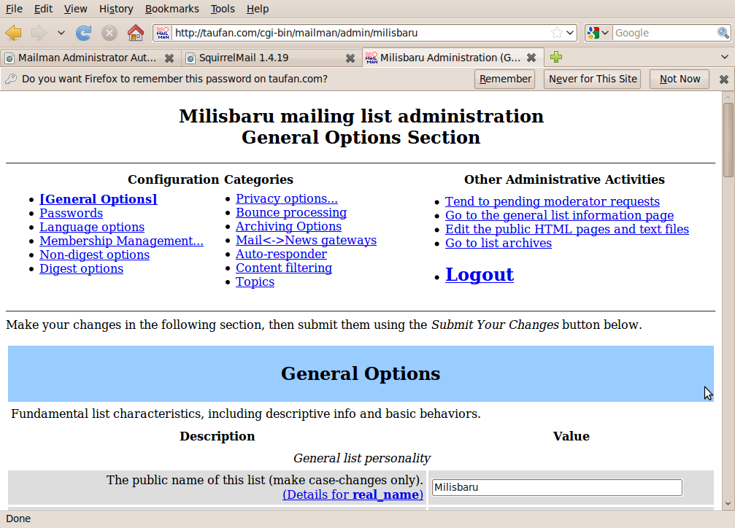

Disinilah nantinya semua option dari administrator mailman disediakan. Di halaman ini seorang admin dapat menambah user baru, menghapus, banned seorang user, dll.

- Tambah member milist

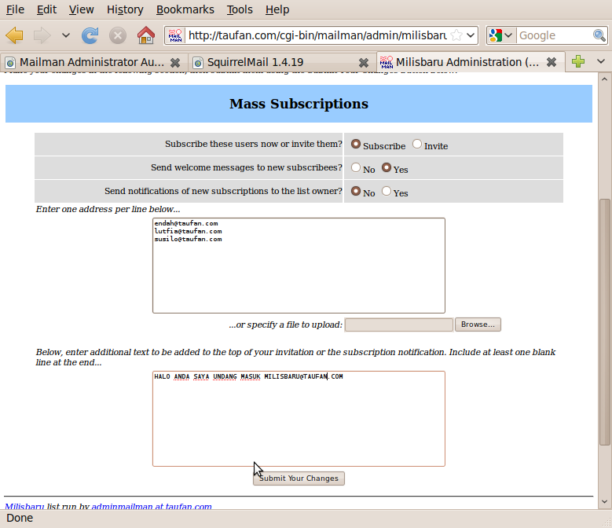

Masukkan address pada domain “taufan.com” sebagai member group “milisku”. Lalu masukkan pesan teks tambahan yang akan ditampilkan di undangan tersebut.

- Member yang didaftarkan menerima email pemberitahuan ia terdaftar member milisku

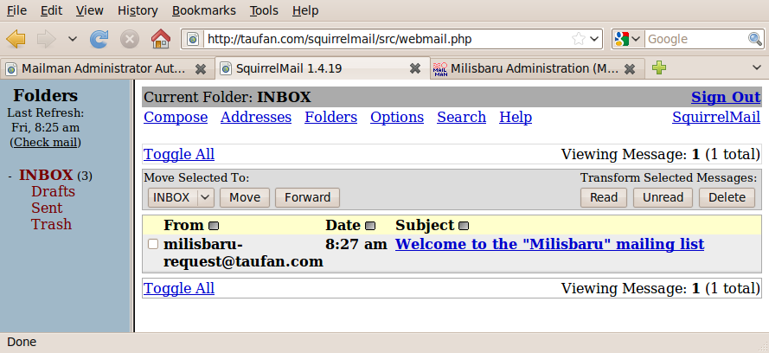

Pada user “susilo” dengan domain “taufan.com” akan menampilkan undangan untuk bergabung dengan milist “Milisku” atas permintaan “milisbaru-request@taufan.com” pada inbox message

- Isi email pemberitahuan

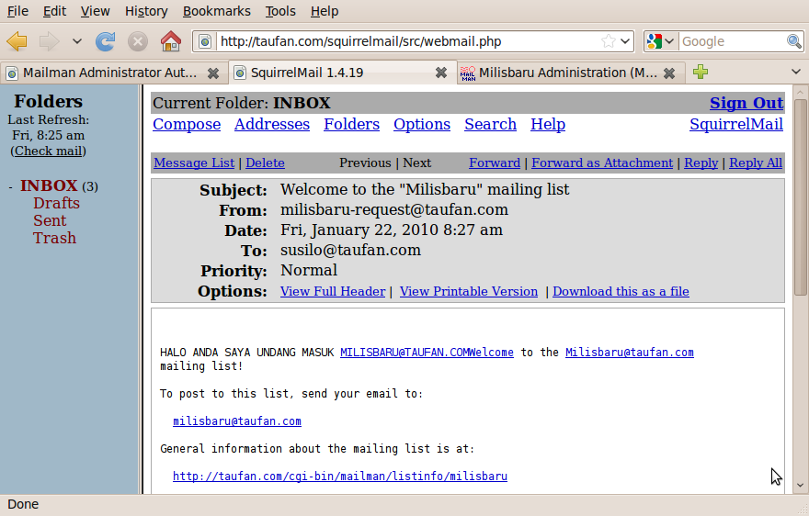

Pesan teks yang dimasukkan sebelumnya, tampil di dalam undangan.

- Mengirim email ke milist milisbaru

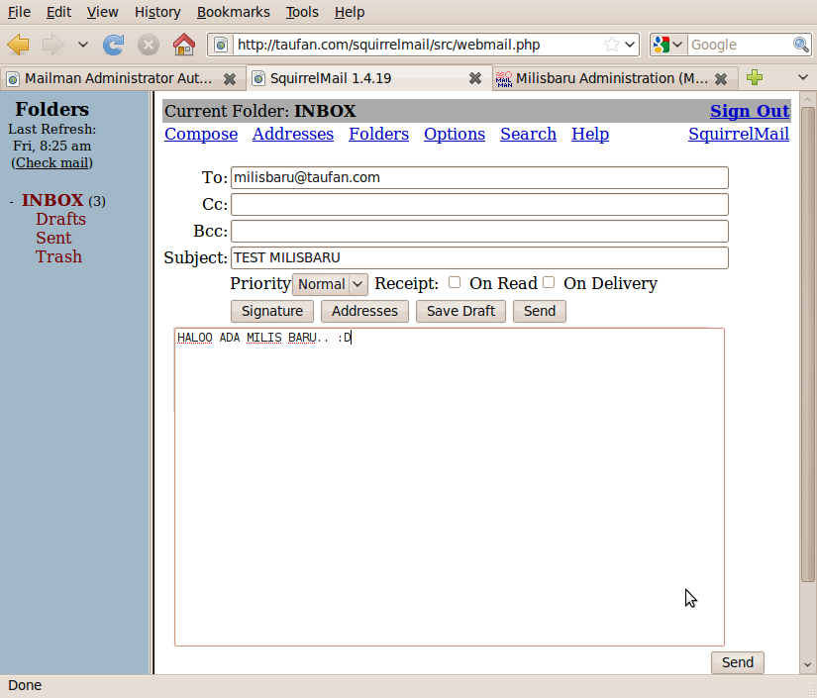

Analisa :
Mengirim pesan kepada group “Milisku” dengan address milisbaru@taufan.com subjectnya “TEST MILISBARU”. Dengan begitu, semua member dalam group “milisbaru” dapat menerima pesan tersebut.

- User milis milisbaru akan menerima pesan yang dikirim

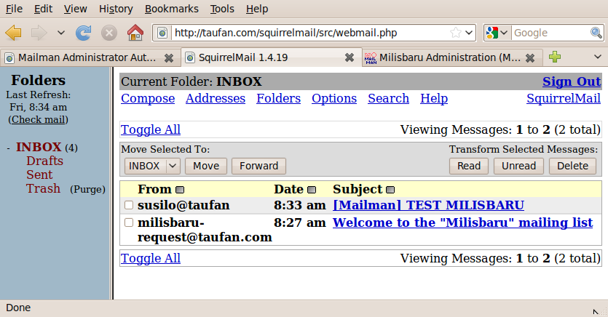

semua user yang terdaftar dalam milist akan menerima email dari susilo@taufan.com yang sebelumnya dibuat dan dikirim. Demikian pula semua user lain yang terdaftar pada mailing list dapat mengirim email ke milisbaru@taufan.com dan user lain akan menerimanya. Sekian, maka kita telah berhasil membuat mailing list dengan mailman.

